第六章 static、final和常量设计 2
第一节 static关键字 2
6.1.1 static变量 2
6.1.2 static方法 4
6.1.3 static 类 5
6.1.4 static代码块 5
第二节 单例模式 7
6.2.1 设计模式 7
6.2.2 单例模式 8
第三节 final关键字 10
6.3.1 final类 10
6.3.2 final方法 11
6.3.3 final变量 11
第四节 常量设计和常量池 13
6.4.1 常量的定义 13
6.4.2 接口中的常量 13
6.4.3 Java常量池 14
第五节 不可变对象 19
第六节 Java字符串 20
6.6.1 String 21
6.6.2 StringBuffer类和StringBuilder类 22
第七节 本章小结 25

第六章 static、final和常量设计
除了继承机制以外，Java还提供了许多关键字来丰富语言的特性。本章主要介绍Java的两个非常重要的关键字：static和final。这两个关键字给类和继承带来新的变化。

static关键字
static的英文原意是静态的。实际上，在第一章的HelloWorld.java中就出现了static关键字。main函数，就是public static void main，static修饰main。Java中的static，可以用来修饰变量、方法、类，还可以修饰一个新事物，匿名代码块。被修饰的事物就具有不同的功能。后续几个小节将分别进行介绍static的修饰功能。

6.1.1 static变量
static修饰的变量，是类的成员变量，而不是方法中的临时变量。一个成员变量被static修饰，那这个变量就称为类变量，而非实例变量，即它不再依赖于对象而存在。以下的Potato例子展示了static变量的用法。
- public class Potato {
- static int price = 5;
- String content = "";
- public Potato(int price, String content)
- {
- this.price = price;
- this.content = content;
- }
- public static void main(String[] a)
- {
- System.out.println(Potato.price); //Potato.content wrong
- System.out.println("----------------------------------");
- Potato obj1 = new Potato(10,"青椒土豆丝");
- System.out.println(Potato.price);
- System.out.println(obj1.price);

- System.out.println("----------------------------------");
- Potato obj2 = new Potato(20,"酸辣土豆丝");
- System.out.println(Potato.price);
- System.out.println(obj2.price);
- }
- }

Potato类定义了两个成员变量(第2-3行)，一个有static，一个没有static。它们的区别，在第11行即可看到。在第11行中，输出一个Potato.price，但是不可以输出Potato.content。因为price是一个静态的变量，它可以依赖于类直接存在的。而content是普通成员变量，只能依赖于对象存在。那什么是依赖于类的存在，什么是依赖于对象存在？可以打个比方：土豆丝的菜谱是类，而一盘具体的土豆丝是一个真实的对象。那么土豆丝的价格就是静态变量。哪怕一盘土豆丝都没有做，但是价格还是存在的，而且是依赖于类的唯一存在。因为做很多盘土豆丝，也都是同一个价格。这一点可以从price的变化看出来。第13行新建了一个对象，也把price设置为10。第18行又新建一个对象，price就变成20。这时obj1.price=obj2.price=Potato.price=20。它们的内存空间如下图6-1所示。也就是说，即使创建再多的Potato对象，price在内存中也只有一份。
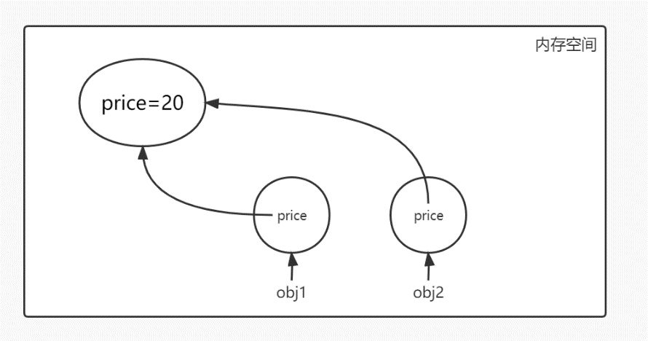
图6-1 price内存示意图
static变量可以总结为以下两点：
- static变量只依赖于类存在，一般推荐使用类名.变量名来引用，不建议使用对象名.变量名引用(尽管这是合法，但不推荐，因为会认为是普通变量)。
- static变量在内存中只有一个拷贝，不管该类有多少个对象。

6.1.2 static方法
static方法，就是在方法名之前增加static，也成为静态方法。静态方法和上节静态变量一样，也无需通过对象引用，可以直接通过类名引用。如下面的代码所示。第4行定义了一个静态方法，注意static位于public和返回值之间。在第20行通过类名.方法名直接调用，无需创建对象。
- public class StaticMethodTest {
- int a = 111111;
- static int b = 222222;
- public static void hello()
- {
- System.out.println("000000");
- System.out.println(b);
- //System.out.println(a); //error, cannot call non-static variables
- //hi() //error, cannot call non-static method
- }
- public void hi()
- {
- System.out.println("333333");
- hello(); //ok, call static methods
- System.out.println(a); //ok, call non-static variables
- System.out.println(b); //ok, call static variables
- }
- public static void main(String[] a)
- {
- StaticMethodTest.hello();
- //StaticMethodTest.hi(); //error, 不能使用类名来引用非静态方法
- StaticMethodTest foo = new StaticMethodTest();
- foo.hello(); //warning, but it is ok
- foo.hi(); //right
- }
- }

静态方法有一些规定条件：
- 静态方法内部只能访问静态成员变量，不能访问非静态的成员变量(普通变量)。因为静态方法是通过类名访问，这时候还没有创建对象，没有对象就没有非静态变量，所以，静态方法内部肯定不能使用非静态变量。上述代码的第8行可以佐证。
- 静态方法禁止调用非静态方法，只能调用静态方法。 上述代码第9行可以佐证。
- 静态方法建议用类名引用，不用对象名引用(不建议，但合法)。上述代码第23行会出现警告，但是合法。

6.1.3 static 类
另外一个关于static修饰类，因为只能修饰内部类，也就是静态的内部类，这个使用的机会很少，暂时忽略。

6.1.4 static代码块
static可以修饰的最后一个对象是代码块。第三章介绍过，类是由成员变量和成员方法组成的。实际上，还有一种成分，就是代码块。代码块就是一种没有名字的方法，在实际应用中很少使用。以下的StaticBlock程序展示Java代码块的用法。
- class StaticBlock
- {
- //staticl block > anonymous block > constructor function
- static
- {
- System.out.println("22222222222222222222");
- }
- {
- System.out.println("11111111111111111111");
- }
- public StaticBlock()
- {
- System.out.println("33333333333333333333");
- }
- {
- System.out.println("44444444444444444444");
- }
- }

程序第8行到第10行，就是一个普通的代码块，即没有方法名/参数/返回值，但是有方法体{}。同理，第15行到第17行，也是一个普通的代码块。而第4行到第7行的代码块，因为有static修饰，故称为静态的代码块。那这些代码块因为没有名字，肯定不像函数那样被显式调用，而是程序运行时自动调用。通过运行程序，可以得出以下规则：
- 静态的代码块，只在类第一次被加载的时候调用，只执行一次。换句话说，在程序运行期间，这一段代码只运行一次。
- 普通的代码块，将在这个类被创建对象的时候运行，而且如果有多个普通代码块，依次从上到下运行。
- 代码块和构造方法的执行的顺序是：static代码块>普通代码块>构造函数。要创建一个对象，首先需要加载这个类，所以static立即被执行，而且只执行一次(即第二次创建对象，static代码块不再执行，具体可以由下面例子佐证)。然后依次执行普通的代码块，最后执行构造函数。
- public class StaticBlockTest {

- public static void main(String[] args) {
- System.out.println("000000000000000");
- // TODO Auto-generated method stub
- StaticBlock obj1 = new StaticBlock();
- StaticBlock obj2 = new StaticBlock();
- }

- }

从代码质量和可读性的角度来说，作者是不大建议用这种代码块的，不管是普通的还是静态的。因为代码块会给程序运行的时候带来混淆。作者的建议是把这种代码块包装成一个函数，可以叫init()/initial()等等，然后通过函数调用的方式进行。通过函数调用执行代码是有轨迹可查的，不像自动触发那么“查无对证”，这样的代码更易于理解和维护。

单例模式
上节学习static关键字，当它作用于变量时，该变量在内存里只能有一个拷贝。根据static变量的特点，衍生出设计模式中一种非常经典模式：单例模式。单例模式是经典的23种设计模式中经典的一种，属于创建型的模式。本节简述设计模式，并重点介绍单例模式。

6.2.1 设计模式
设计模式是在软件开发过程中，经过验证的用于解决在特定环境下重复出现的特定问题的解决方案。在软件开发当中，程序员会反复碰到一些特定的问题。这些问题往往都是带着一些特定条件等等，也就存在相应特定的解决方法。这些解决方法就是设计模式。
设计模式，它本身是起源于建筑领域。国外有一个非常有名的建筑师，克里斯托夫·亚历山大，总结了建筑行业的设计特点，首先提出了设计模式的概念。那么，在软件领域，1995年软件工程领域的四位大师，Erich Gamma, Richard Helm, Ralph Johnson和John Vlissides，他们合写了一本书——《设计模式可复用面向对象软件基础》，如图6-1所示。在这本书里面，他们总结了常见的23种设计模式，主要包括三类模式：第一种是创建型，就是单个对象如何创建；第二种是结构型，比如有一些包含多个元素的复杂对象如何创建；第三种是行为型，就是如何设计对象的方法怎么运行。
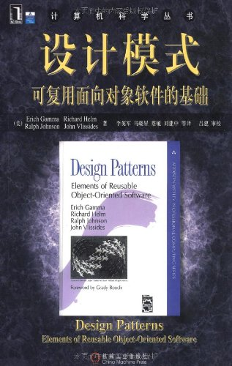
图6-1 《设计模式》封面

6.2.2 单例模式
在简单了解设计模式后，本节讲述设计模式中的一种——单例模式。单例模式，又名叫做单态模式，英文叫Singleton。顾名思义，单例就是某一个类在内存中只能有一个对象，不允许第二个对象存在。换言之，这个类只能被new过一次，不能被new很多次。单例模式通常会用在一些比较消耗资源的对象管理上。单例模式保证一个类有且只有一个对象，从而降低了整体内存的消耗。
根据先前介绍的知识，可以实现这个单例模式。单例模式最显著的特征就是一个类有且仅有一个对象。上一节介绍的static变量，在内存中只有一份拷贝。其次，一个类需要防止别人对它进行new操作。可以采用private来使得构造函数私有化，可以防止外界进行new操作，无法创建对象。根据这两条，以下Singleton类展示了如何实现单例模式。
- public class Singleton {
- private static Singleton obj = new Singleton(); //共享同一个对象
- private String content;

- private Singleton() //确保只能在类内部调用构造函数
- {
- this.content = "abc";
- }

- public String getContent() {
- return content;
- }
- public void setContent(String content) {
- this.content = content;
- }

- public static Singleton getInstance() {
- //静态方法使用静态变量
- //另外可以使用方法内的临时变量，但是不能引用非静态的成员变量
- return obj;
- }

- public static void main(String[] args) {
- Singleton obj1 = Singleton.getInstance();
- System.out.println(obj1.getContent()); //abc

- Singleton obj2 = Singleton.getInstance();
- System.out.println(obj2.getContent()); //abc

- obj2.setContent("def");
- System.out.println(obj1.getContent());
- System.out.println(obj2.getContent());

- System.out.println(obj1 == obj2); //true, obj1和obj2指向同一个对象
- }

- }

首先从main函数看起。第25行和第28行通过Singleton.getInstance()方法，分别产生两个对象。在后续的代码中，这两个对象的内容是相同的，甚至连指针都是相同的(第35行)。这些充分说明它们两个就是同一个对象。也就是说，在代码的任何地方，只要通过Singleton.getInstance()方法得到的对象，都是同一个。
再来看一下Singleton内部是怎么构造的。在它的内部，第2行定义了一个static变量，而且是自身类型。第5行的构造函数定义成private，只能在程序类内部调用(第3行)。只要在Singleton这个类以外，就没法调用这个private构造函数。接下来重点就是第17行的getInstance()方法。这个方法是一个对外公开的静态方法，它返回一个Singleton对象。外界没法通过new操作来获取Singleton对象，只能通过getInstance()方法来获取对象，而getInstance()返回的结果，都是同一个obj(第2行)。所以，不管在外界调用了多少次getInstance()方法，所返回的对象都是同一个。
通览程序可以发现，Singleton的构造函数只被调用了一次(第2行)，这也说明了这个类确实只构建了一个对象(理论上说，构造函数被调用几次，就有几个对象)。那么，在整个内存空间也就只有一个对象。

第三节 final关键字
本节将介绍另外一个关键字，final。它可以用来修饰类、方法和字段，也能和static搭配使用。以下几节将逐个介绍其用法。

6.3.1 final类
final 修饰类，那这个类就不能被继承了。很多先前已用过的类，如Integer, String等，都是final类。这样做的好处是避免对这些系统类进行二次定义或修改。以下代码展示了final类的用法。
- final public class FinalFather
- {

- }
- class Son1 extends FinalFather
- {

- }

上述代码定义了两个类，都很简单，其中其中Son1类试图继承FinalFather，但是失败了，因为FinalFather被标注了final(第1行)。Eclipse给出的错误信息，是Son1 不可以作为一个子类去继承 final类。换句话说，一个final类，是不可以有子类的，没有子类可以继承final类。

6.3.2 final方法
final方法和final类很像。父类如果有一个final方法，那么子类是不可以改写这个方法。父类这样做，就可以保证某些方法不会被子类“篡改”，子类只能接受这个方法。以下代码展示了final方法的用法。
- public class FinalMethodFather
- {
- public final void f1()
- {

- }
- }

- public class FinalMethodSon extends FinalMethodFather{
- public void f1()
- {
- //因为父类的f1()是final
- //子类不可以改写父类的final方法
- }
- }

这里同样定义了两个类，其中FinalMethodSon类继承了FinalMethodFather。但是在FinalMethodSon第二行报错。Eclipse提示，子类不能修改父类的final方法，因为在FinalMethodFather第3行f1()方法被标注了final。父类的方法被标注final，就限定子类无法再修改，间接保护了父类方法的传承。

6.3.3 final变量
根据前面final类和final方法，大家应该对final有印象了。final修饰一个东西，这个东西里面就“不变”了。同样，final修饰一个变量，那这个变量的值不能“更改”。但是，final变量有两种情况：基本类型变量和对象变量。前者是不能修改值；后者是不能修改其指针。以下代码展示了final基本类型变量的用法。
- public class FinalPrimitiveType {

- public static void main(String[] args) {
- final int a = 5;
- a=10;
- //基本类型变量一旦被final，无法变更值。
- }

- }
程序第4行定义a=5，而第5行将变量重置为10，但是报错。Eclipse错误信息: final的本地变量a 不可以被再次赋值。换句话说，对于final的基本类型变量，如int/short/long/double/float/boolean/char/byte等，无法再次赋值。
final对象变量将会复杂一点。final修饰一个对象，那这个对象就不能够修改其指针，但是可以修改这个指针里面所指向的值。换句话说，这里的指针是不可以修改的，却可以修改里面的值，具体用法可以看程序FinalObjectTest.java。
- class FinalObject
- {
- int a = 10;
- }

- public class FinalObjectTest {

- public static void main(String[] args) {
- final FinalObject obj1 = new FinalObject();
- System.out.println(obj1.a);
- obj1.a = 20;
- System.out.println(obj1.a);

- obj1 = new FinalObject(); //error
- //final对象不能变更指针
- }

- }

FinalObject是一个简单的类，里面定义了一个成员变量a。在main函数中，第9行定义了一个使用final修饰的对象。那么，第11行修改对象里面的值是可以的。但是第14行，新申请一个内存区域然后让指针obj1指向它，是不被允许的，因为final修饰的对象不能修改其指针。

第四节 常量设计和常量池
基于前面两节介绍的static和final，本节将介绍Java中常量设计方法。

6.4.1 常量的定义
常量就是固定不变的物理量。其他编程语言针对此类变量，提供constant关键字，但是Java没有。Java可以通过现有的技术来组合实现常量。
先来简要分析下常量。第一，常量不会被修改，而在Java中，不能修改的东西就是使用final修饰。其次，常量是只读不改的，只需要一份，大家共享读取即可。只要一份拷贝，在Java中，就使用static进行修饰。最后，为了方便访问这个常量，可以用public进行修饰。因此，使用public static final三个关键字的组合就可以定义一个常量了。建议常量名字使用全大写，以连字符相连，例如UPPER_BOUND。这样的命名更醒目。
接下来看一个常量的例子，Constants.java。
- public class Constants {
- public final static double PI_NUMBER = 3.14;
- public static final String DEFAULT_COUNTRY="China";

- public static void main(String[] a)
- {
- System.out.println(Constants.PI_NUMBER);
- System.out.println(Constants.DEFAULT_COUNTRY);
- }
- }

程序中定义了两个常量，第一个是PI_NUMBER=3.14，第二个是DEFAULT_COUNTRY=“China”。可以通过类名.变量名来引用这些常量，因为它们是静态的。注意，这里的final和static的写法可以颠倒顺序，没有影响。

6.4.2 接口中的常量
Java里面还有一种特殊的常量，即接口里面定义的变量，默认都是常量。通常地，从实践角度出发，接口都是定义方法，很少定义变量。但是，如果接口里面定义了变量，那这个变量就是常量。这也是Java默认给接口的契约精神增加“保险”。Java的编译器默认给接口的变量添加public static final。如果在接口中将变量标注为private，则无法通过编译。
- public interface SpecialAnimal {
- String color = "yellow"; //默认: public static final
- public void move();
- }

- public class Cat implements SpecialAnimal {
- public void move() {
- System.out.println("I can move");
- }

- public static void main(String[] args) {
- Cat cat = new Cat();
- cat.color = "white"; //error, the variables in interface are constants.
- }
- }

在上述程序中，Cat实现了SpecialAnimal(接口)。在Cat类第8行，试图修改接口的成员变量值，但是报错。因为接口中的变量，默认是常量，也就是public static final，无法被更改。

6.4.3 Java常量池
本节介绍Java中一个重要的概念，常量池。在正式介绍之前，先看以下这道常见的面试题。
- public class IntegerTest {
- public static void main(String[] args) {
- Integer n1 = 127;
- Integer n2 = 127;
- System.out.println(n1==n2);
- //对象双等号是比较指针是否指向同一个东西

- Integer n3 = 128;
- Integer n4 = 128;
- System.out.println(n3==n4);

- Integer n5 = new Integer(127);
- System.out.println(n1==n5);
- }
- }

IntegerTest.java中，第5、10、13行分别输出什么？第3、4行和第7、8行的差别就在于127和128，可为什么第一个输出是true，而第二个输出是false。这是因为Java为了提高程序的性能，对很多基本类型的包装类和字符串都建立了常量池。
什么叫常量池？常量池是一个包含各种类型常量(对象)的“池子”。这些常量可以供给程序各个部分使用。对于Integer类型，常量池存储-128~127共256个数字。所以n1和n2对象等于127，实际上它们都指向常量池的变量，因此第5行是true。这样的好处在于节省内存，共享访问，避免存储重复的数据。而对于第8、9行的n3、n4变量，它们的值是128，不是存储在常量池中，因此它们是两个独立分开的对象。可以使用“==”运算符来判断不是同一个对象。
常量池里面主要存放对象，基本上都是8个基本类型的包装类变量和字符串常量。更具体地，Java为其中6个基本类型包装类的变量建立了常量池，而没有给Float和Double类型建立常量池。因为这两类类型所包含的小数数字个数太多，没办法用常量池。常量池内容具体如下表6-1所示：
表6-1 Java的常量表
类型 | 范围
Boolean | 2个，即true和false
Byte | 256个，-128~127整数
Character | 128个，0~127整数，ASCII的基础部分
Short | 256个，-128~127整数
Int | 256个，-128~127整数
Long | 256个，-128~127整数
字符串 | 程序定义的常量字符串

以下CacheTest程序展示了常量池存放基本变量的内容。
- public class CacheTest {

- public static void main(String[] args) {
- Boolean b1 = true; //true,false
- Boolean b2 = true;
- System.out.println("Boolean Test: " + String.valueOf(b1 == b2)); //true

- Byte b3 = 127; //-128~127
- Byte b4 = 127;
- System.out.println("Byte Test: " + String.valueOf(b3 == b4)); //true

- Character c1 = 127; //\u0000-\u007f
- Character c2 = 127;
- System.out.println("Character Test: " + String.valueOf(c1 == c2)); //true

- Short s1 = -128; //-128~127
- Short s2 = -128;
- System.out.println("Short Test: " + String.valueOf(s1 == s2)); //true

- Integer i1 = -128; //-128~127
- Integer i2 = -128;
- System.out.println("Integer Test: " + String.valueOf(i1 == i2)); //true

- Long l1 = -128L; //-128~127
- Long l2 = -128L;
- System.out.println("Long Test: " + String.valueOf(l1 == l2)); //true

- Float f1 = 0.5f;
- Float f2 = 0.5f;
- System.out.println("Float Test: " + String.valueOf(f1 == f2)); //false

- Double d1 = 0.5;
- Double d2 = 0.5;
- System.out.println("Double Test: " + String.valueOf(d1 == d2)); //false
- }
- }

这个类的逻辑很简单，就是测试每一种基本类型包装类变量是否相同。再次强调，这些变量都是对象，所以“==”是比较它们的指针，如果true则表示二者为同一个对象。这个程序证实了Float和Double的对象是没有被缓存起来，而其他基本类型包装类的对象是有一部分是被常量池缓存起来。
Java也为常量字符串建立了常量池缓存机制。何为字符串常量？即为某一个变量赋字符串初值。具体如下程序StringConstantTest.java所示。
- public class StringConstantTest {
- public static void main(String[] args) {
- String s1 = "abc";
- String s2 = "abc";
- String s3 = "ab" + "c"; //都是常量，编译器将优化，下同
- String s4 = "a" + "b" + "c";
- System.out.println(s1 == s2); //true
- System.out.println(s1 == s3); //true
- System.out.println(s1 == s4); //true ·
- }
- }

在这个程序里面，定义了四个变量s1~s4，它们的值都是abc，只是赋值的方式不同。程序执行结束后，可以发现这4个元素都相等。换句话说，在内存里面只有一个abc，s1，s2，s3，s4，它们指向的是同一个东西。因为程序中所有的值都是常量，都是确定的内容。而编译器会对确定的字符串进行优化，直接变成abc。四个变量指向同一个内存，实际上就节省很多内存。因此，常量池的作用，就是节约内存，支持共享访问。
注意到，上述的变量赋值是直接赋值，没有用new操作。这种赋值也叫作常量式的赋值(有的书上会叫字面量或者叫常量)。如果是通过new操作创建的对象，这个值不会被常量化，而是放在堆内存；而常量化的东西放在栈内存。栈内存的读取的速度会快一些，但容量小；堆内存的读取的速度慢一些，但容量很大。因为Java认为，通过new调用构造函数来创建对象，这种对象会比较庞大，所以把它放在一个大一点的内存上，即堆内存。像这种固定的常量值，因为不大，而且共享，所以就放在栈内存上。以下StringNewTest类，来展示了字面量赋值和构造函数赋值的不同。
- public class StringNewTest {
- public static void main(String[] args) {
- String s0 = "abcdef";
- String s1 = "abc";
- String s2 = "abc";
- String s3 = new String("abc");
- String s4 = new String("abc");
- System.out.println(s1 == s2); //true 常量池
- System.out.println(s1 == s3); //false 一个栈内存，一个堆内存
- System.out.println(s3 == s4); //false 两个都是堆内存
- System.out.println("=========================");

- String s5 = s1 + "def"; //涉及到变量，故编译器不优化
- String s6 = "abc" + "def"; //都是常量 编译器会自动优化成abcdef
- String s7 = "abc" + new String ("def");//涉及到new对象，编译器不优化
- System.out.println(s5 == s6); //false
- System.out.println(s5 == s7); //false
- System.out.println(s6 == s7); //false
- System.out.println(s0 == s6); //true
- System.out.println("=========================");

- String s8 = s3 + "def";//涉及到new对象，编译器不优化
- String s9 = s4 + "def";//涉及到new对象，编译器不优化
- String s10 = s3 + new String("def");//涉及到new对象，编译器不优化
- System.out.println(s8 == s9); //false
- System.out.println(s8 == s10); //false
- System.out.println(s9 == s10); //false
- }
- }

首先看s1、s2、s3、s4这四个变量，它们的值都是abc，区别在于它们的定义方式不同。由于常量池关系，s1和s2相等，其余几个各不相同。接下来，看变量s0、s5、s6、s7、s8、s9、s10，它们的值都是abcdef。但是经过测试发现，只有全部固定值(常量值)才是相等的，只要有涉及到变量或new操作，结果肯定是不相同的。换句话说，编译器只做确定的事情，如果变量值不确定，编译器不会优化。

第五节 不可变对象
不可变对象，是上一节常量的继续延伸，常量是一种从外部看不会被修改的物理量，可以用public static final来定义它。Java语言对这种只读的对象，进行了更安全可靠的设计，确保对象的内容不会被更改。这种设计，就是不可变对象。
不可变对象，顾名思义，这个对象一旦创建了以后，它的值(内部成员变量的值)就不能被更改了。常见的8个基本类型的包装类(Boolean, Char, Byte, Short, Integer, Long, Float, Double)，还有String、BigInteger、BigDecimal等等，这几个类的对象都是属于不可变对象。和不可变对象相反的，就是可变对象。比如说，前几节所学的自定义的Human、Man，这些都属于普通对象，它们是属于可变对象。
- public class ImmutableObjectTest {
- public static void main(String[] args) {
- String a = new String("abc");
- String b = a;
- System.out.println(b);
- a = "def";
- System.out.println(b);

- a=new String("abc");
- change(a);
- System.out.println(a);
- }

- public static void change(String b)
- {
- b = "def";
- }
- }

程序第3行，定义了a=“abc”。第4行String b=a，因为是对象，指针赋值，所以a和b指向同一个地方。即b的值也等于“abc”。接下来，第6行令 a=“def”。由于String是一个不可变对象，就意味着“abc”内存空间不可能原地变成“def”。只能在内存里面新申请“def”的空间，然后指针a变更并指向“def”。而指针b还是指向“abc”。在整个过程中，b的值是保持不变的，而指针a被重新赋值，而不是原地修改。
接下来看第9~11行代码。这个代码想通过change函数来修改a的值，但是却没有成功。change函数接受一个输入String b。当函数调用时，实参的指针会传给形参的指针，所以b也是指向“abc”。但是在函数体的内部重新申请了一个内存空间“def”，并且把def的值赋给b，即b指向“def”。而这时候a的指针是没有动的，a还是指向“abc”。因此，程序第11行输出a，还是“abc”。
除了Java提供了一些实现不可变对象功能的类，程序员可以也可以自定义一种新的具有不可变对象功能的类型。具体可以通过以下的办法联合来实现不可变对象：
- 所有的成员变量都是final和private。private就意味着外界无法访问，final就意味着变量值是固定的，不能被修改。
- 不为成员变量提供setter方法，外部也不可能通过setter方法，来修改里面的值。
- 类是final的，或者这个(类)所有的方法都是final的。这样就杜绝了子类通过重写的方式来修改父类的方法，继而修改父类的成员变量。
- 如果类中包含可变对象的成员变量，在需要修改返回拷贝的时候进行深度克隆，这就要求这个类必须实现Cloneable接口。
不可变对象的优点很多，主要有：
- 不可变对象是只读的，所以支持多线程，线程安全。
- 不可变对象支持并发读，可以提高程序性能。
- 不可变对象可以在程序多处重复使用。
不可变对象也有缺点，即变量增多，会制造出很多垃圾，浪费一些内存空间。当程序需要对一个对象进行修改，由于它是不可变的，所以只能另外复制一份进行修改。而原先的旧对象一直在内存里面，等待垃圾回收。这样的做法稍显浪费。

第六节 Java字符串
字符串，即String类，是Java里面使用最多的类(没有之一)，也是一种典型的不可变对象。本小节单独介绍String类。

6.6.1 String
String类有两种定义方式。第一种就是赋值型常量定义，String a="abc"；第二种是b = new String("abc")。常量赋值更适合简短、常用、共享的字符串，因为它们放在常量池中。而采用new创建的字符串放在堆内存中，通常它的值比较大且少见。所以，大家可以根据字符串具体情况，选用合适的创建方式。
字符串String类的主要方法，如下表6-2所示。强烈建议大家都背诵这些方法名称（大部分方法名称和方法作用是对应的。方法的参数可以不用全记，具体可以查阅相关的API手册）
表6-2 String类的主要方法
序号 | 名称 | 作用
1 | chatAt | 根据位置返回指定字符
2 | contains | 判断是否包含一个子串
3 | endsWith | 判断是否以给定的字符串结尾，和startWith相反
4 | equals | 判断两个字符串内容是否严格相同(大小写敏感)
5 | equalsIgnoreCase | 判断两个字符串内容是否相同(忽略大小写)
6 | indexOf | 返回给定字串第一次出现的位置
7 | lastIndexOf | 返回给定字串最后一次出现的位置
8 | length() | 返回字符串长度
9 | replaceAll | 将本字符串按照一定的模式替换部分字符
10 | split | 将本字符串按照一定的模式进行分裂，变成一个字符串数组
11 | startWith | 判断是否以给定的字符串开头，和endsWith相反
12 | substring | 返回本字符串的一部分内容
13 | toLowerCase | 返回本字符串的小写形式
14 | toUpperCase | 返回本字符串的大写形式
15 | trim | 去除首尾空格并返回
最后，切记String是一个不可变对象，不管是用字面量赋值还是new创建。如果需要频繁地对某一个字符串做修改，建议使用下一节的StringBuffer和StringBuilder类。如果使用String做字符串加减操作，效率会差一点，因为String是不可变对象，如果重新赋值，不是原地修改，而是先申请一个新的空间，老的空间还在原处，指针指向新的空间，因此效率稍微慢一些。

6.6.2 StringBuffer类和StringBuilder类
上节提到String类不适合做字符串的加减操作，Java提供了另外两个可变对象类：StringBuffer和StringBuilder。这两个类也都是存储字符串对象，而它们的修改是原地修改，效率更高。StringBuffer是同步的，多线程安全的，修改快速；而StringBuilder是不同步的，且线程不安全，其速度比StringBuffer略快一些。
以下的StringAppendTest例子展示了不同类的字符串操作性能。
- import java.util.Calendar;

- public class StringAppendTest {
- public static void main(String[] args) {
- int n = 50000;
- Calendar t1 = Calendar.getInstance();
- String a = new String();
- for(int i=0;i<n;i++)
- {
- a = a + i + ",";
- }
- System.out.println(Calendar.getInstance().getTimeInMillis() - t1.getTimeInMillis());

- Calendar t2 = Calendar.getInstance();
- StringBuffer b = new StringBuffer("");
- for(int i=0;i<n;i++)
- {
- b.append(i);
- b.append(",");
- }
- System.out.println(Calendar.getInstance().getTimeInMillis() - t2.getTimeInMillis());

- Calendar t3 = Calendar.getInstance();
- StringBuilder c = new StringBuilder("");
- for(int i=0;i<n;i++)
- {
- c.append(i);
- c.append(",");
- }
- System.out.println(Calendar.getInstance().getTimeInMillis() - t3.getTimeInMillis());
- }
- }

这个类主要测试拼接一个大的字符串所耗费的时间(以毫秒计算)。这个大字符串是“0,1,2,…,50000”。String类就是采用“+”拼接，而StringBuffer和StringBuilder都是采用append方法。最后输出结果，String需要的时间是秒级，而StringBuffer和StringBuilder只需要毫秒级时间即可完成，因为它们的对象变化在内存空间中都是原地变化的。所以，在程序运行当中，如果需要大量的字符串加法操作，建议使用StringBuffer或者StringBuilder。另外，StringBuilder运行速度比StringBuffer更快，如果是单线程运行程序，建议使用StringBuilder，效果更好。
接下来通过ArgumentPassing类，来理解基本类型变量、可变对象和不可变对象作为函数参数的区别。
- public class ArgumentPassing {
- public static void changeValue(int a)
- {
- a = 10;
- }
- public static void changeValue(String s1)
- {
- s1 = "def";
- }
- public static void changeValue(StringBuffer s1)
- {
- s1.append("def");
- }
- public static void main(String[] args) {
- int a = 5; //基本类型
- String b = "abc"; //不可变对象
- StringBuffer c = new StringBuffer("abc"); //可变对象
- changeValue(a);
- changeValue(b);
- changeValue(c);
- System.out.println(a);
- System.out.println(b);
- System.out.println(c);
- }
- }

这个程序里面有一个重载的方法changeValue，参数分别是基本类型int，不可变对象String和可变对象StringBuffer。在第四章介绍了，当方法参数是基本类型的变量时，实参和形参之间是传值的，而非传指针。所以changeValue根本不会改变main的a值，内存示意图如图6-2所示。
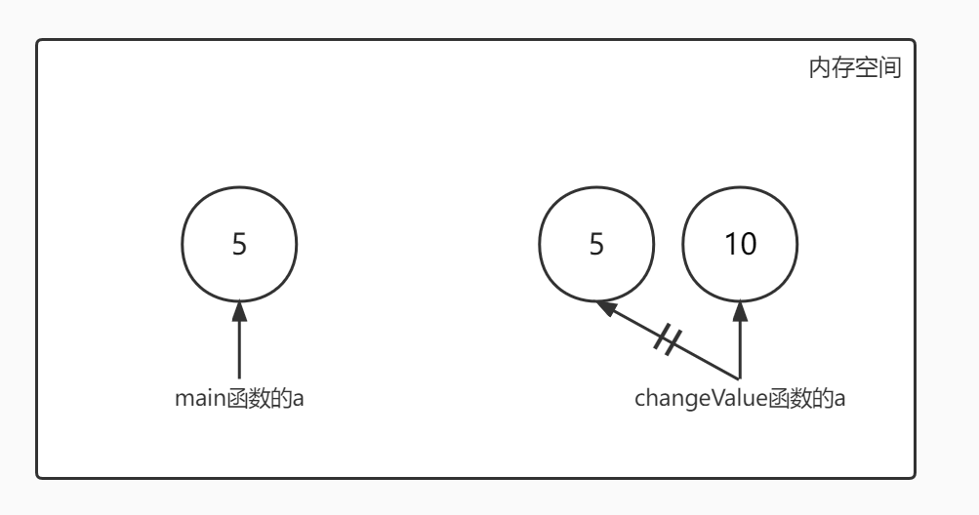
图6-2 基本类型实参形参内存示意图

当方法参数是String不可变对象时，实参和形参是共享指针的。但是第8行修改形参的内容，由于对象是不可变的，所以是另外申请新空间给形参，实参保持不变，所以main函数的b变量也没有改变，具体如图6-3所示。
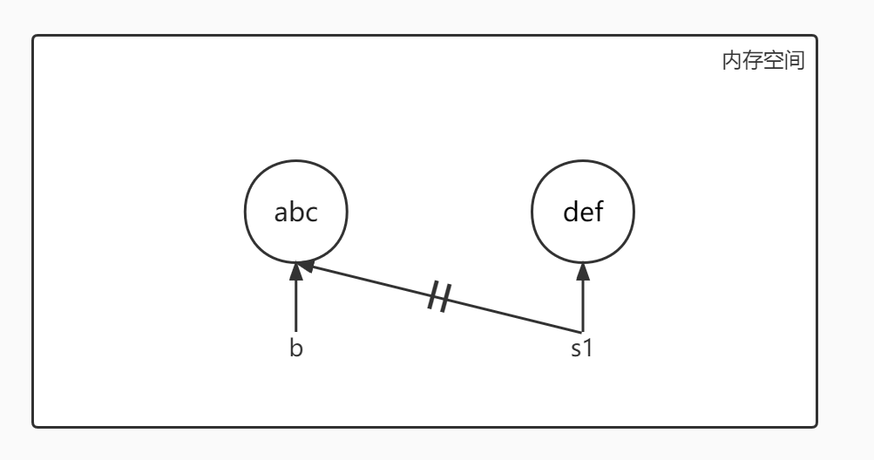
图6-3 字符串类型实参形参内存示意图
当方法参数是可变对象StringBuffer时，实参和形参是共享指针的。第12行的修改是在原地进行的，所以实参c也发生变化了，具体如图6-4所示。
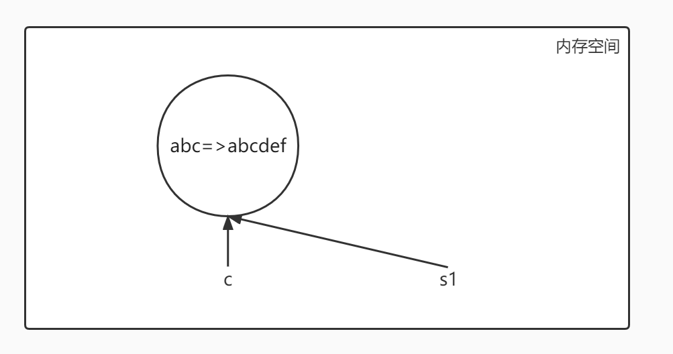
图6-4 StringBuffer类型实参形参内存示意图

第七节 本章小结
本章主要讲解Java的两大关键字，static和final，以及它们的衍生应用。static主要用来修饰变量和方法。static所修饰的对象都是属于类的，可以不用创建对象，直接通过类来引用。static最重要的是修饰变量，所修饰的变量在内存里面只有一个拷贝，不管这个类被创建出多少个对象。由static衍生出来的设计模式之一的单例模式。单例模式在软件设计中，特别是数据共享方面，有着广泛的应用。
第二个关键字是final。final也是用来修饰类、方法和变量。final类不允许子类继承，final方法限制子类对方法进行改写，而final变量则对于普通类型变量和对象变量有不同的作用机制。
综合static和final，衍生出常量设计和常量池应用。Java为了程序运行更快，为多种基本类型包装类和字符串建立常量池，如果两个变量的值相同，在内存中就只保留一份拷贝，这样会节省内存开销，提高程序运行速度。
此外，我们还介绍了不可变对象的设计和使用。不可变对象具有只读不变的特点，支持并发读，而且在程序多个位置都可以重复使用，节约内存开销。
最后，我们介绍了Java字符串String类、StringBuffer类StringBuilder类。字符串类在程序中使用频率非常高，它们之间的区别和API需要牢记。

多线程是操作系统中一个重要的概念。多个线程访问同一个对象，可以简单看作是两个人同时去拿最后一个包子，会发生访问纠纷。而线程同步，就是保证两个线程能够以一种有序的方式来访问同一个对象，不会发生访问纠纷。

